**TÀI LIỆU HƯỚNG DẪN SỬ DỤNG TRANG WEB QUẢN LÝ CỬA HÀNG SÁCH**

Tài liệu này được xây dựng bởi các thành viên:

-Nguyễn Đăng Khoa

-Nguyễn Văn Thắng

-Bùi Nguyễn Hồng Phúc

-Phạm Thị Mỹ Linh

1. **Hướng dẫn thao tác CSDL IBM- DB2**

* Link download : <https://www.ibm.com/developerworks/downloads/im/db2express/>
* Sau khi download thực hiện quá trình cài đặt

+ Giao diện cài đặt – click vào Install a product – Next –Next .

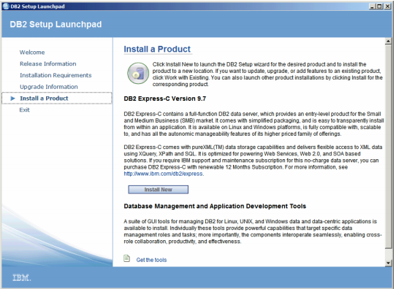

+ Tới phần này điền User và mật khẩu ( cần phải ghi nhớ để sử dụng về sau)

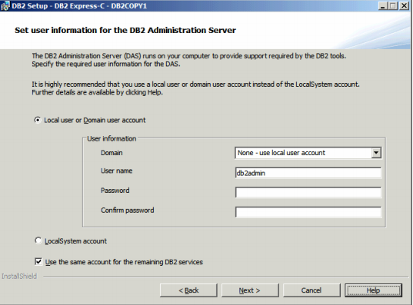

+ Cuối cùng đợi Finish hoàn thành cài đặt

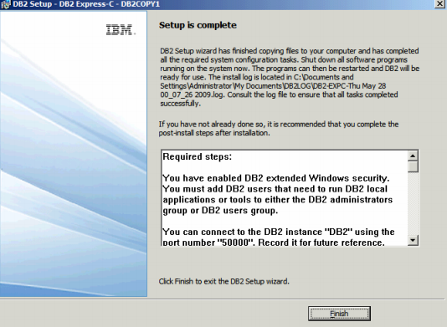

* Tiếp theo khởi động DB2 Commad Line sẽ ra giao diện

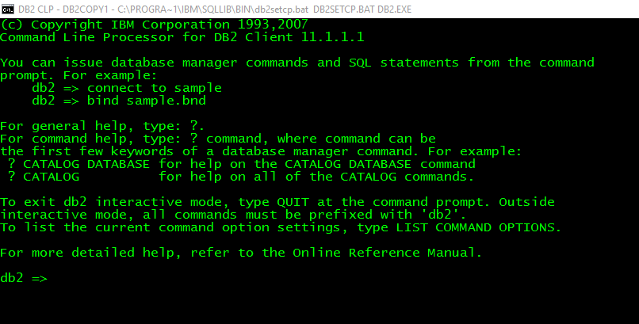

* Tạo CSDL Sach ( Create database Sach) đợi khoảng 5-7 phút



* Sau đó thực hiện connect với CSDL Sach (connect to Sach)

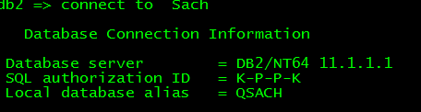

* Thực hiện các đoạn Code Script đã cung cấp lưu ý thực hiện từng dòng vì đây là CSDL DB2 command Line . Ví dụ

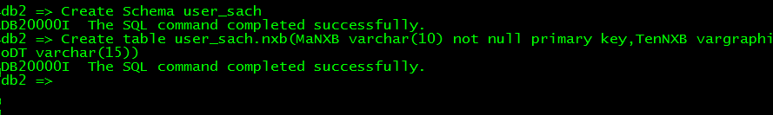

* Trên đây là toàn bộ hướng dẫn về CSDL DB2 liên quan đến trang web quản lý cửa hàng sách , các thắc mắc các bạn có thể truy cập link bên dưới để biết thêm kiến thức về CSDL DB2

<https://www.ibm.com/developerworks/vn/library/contest/dw-freebooks/Nhap_Mon_DB2_ExpressC/Nhap_mon_DB2_ExpressC_v9.7.pdf>

1. **Hướng dẫn cài đặt Web Server (Apache) trong bộ cài đặt Xampp**

* Cần lưu ý cài đặt xampp và bản vá hỗ trợ IBM DB2 tương ứng

<https://sourceforge.net/projects/xampp/files/XAMPP%20Windows/5.5.38/>

<http://php.net/manual/en/book.ibm-db2.php>

* Sau khi cài đặt xampp đừng vội khởi động sớm trước tiên hãy giải nén file IBM ra trước
* Bỏ file vừa gải nén vào c:/xampp/php/etc, sau đó thêm dòng này extension = php_ibm_db2.dll vào dưới dòng extension=php_gettext.dll của file c:/xampp/php/php.ini . Do chỉ có bản cũ này mới có link ibm phù hợp.
* Hãy thử test với đoạn code sau để xem kết nối có thành công không

<?php

$database="SAMPLE";

$user="db2admin";//user bạn điền ở phần cài đặt db2

$pass="1234567";//pass bạn điền ở phần cài đặt db2

$con=db2_connect($database,$user,$pass);

if($con)

{

echo " thanh con roi";

db2_close($con);

}

else

echo " that bai";

?>

* Tạo file test.php trong htdocs với nội dung code như trên , sau đó khởi động xampp , start Apache .
* Mở trình duyệt web lên truy cập ( localhost/test.php) nếu thành công có nghĩa là xampp đã kết nối với CSDL DB2 .
* Sau đó Download source Code của Web đã cung cấp bỏ vào htdocs , chạy localhost/WebSach/login . Tiếp tục với các tính năng của trang Web